- Назва документу |  |  |  | Технічне завдання
- Філіал/підрозділ компанії |  |  |  | Складський комплекс «Велика Олександрівка»
- Вид, найменування робіт:
Уладання лінолеуму та монтаж плінтусу
- Дата початку виконання робіт |  | __/____/2021 |  | - Дата закінчення виконання робіт |  |  | ___/____/2021
- Перелік дозвільної документації, що має бути надана підрядником:
(вказати перелік та найменування дозвільних документів відповідно до вимог регуляторних актів з охорони праці та/або ліцензійних вимог чинного законодавства)

- Необхідність надання підрядником переліку клієнтів |  |  |  |  |  |  |  |  | Так/Ні
- Необхідність надання підрядником підтвердження кількості, кваліфікації та працевлаштування працівників |  |  |  |  |  |  |  |  | Так/Ні
- Необхідність проведення попереднього аудиту підрядника |  |  |  |  |  |  |  |  | Так/Ні
- ПІБ, особи відповідальної за технічний нагляд зі сторони замовника
- Проектна документація
- Необхідність в розробці/внесення змін в проектну документацію для проведення робіт |  |  |  |  |  |  |  |  | Так/Ні
- наявність проектної документації, достатньої для проведення робіт: |  |  |  |  |  |  |  |  | Так/Ні
  - Назва проектної документації, достатньої для проведення робіт:
- Наявність в проектні документації, в котору необхідно вносити зміни для проведення робіт: |  |  |  |  |  |  |  |  | Так/Ні
  - Назва проектної документації, в котору необхідно вносити зміни для проведення робіт:
- Опис та/або перелік робіт, що необхідно виконувати відповідно технічного завдання:
- Влаштування офісного лінолеуму сірого кольру(колір узгодити перед придбаннням)
підготовка основи для укладання
- усунення тріщін 24м.пог
- усунення перпадів підлоги 9м2
укладання лінолеуму по першому поверсі загальною площею 51,2 м2
- гардероб №1
- коридор/тамбур
- інвентарна
укладання лінолеуму на 2 поверсі загальною площею 191,8 м2
- кабінет 1; 2; 3; 4.
- архів
- гардероб №3
- коридор загальний
- коридор вхіний
- інвентарна
- Монтаж плінтусу (в тон з лінолеумом)
1 й поверх 49,2 м.пог
2 й поверх 209,9 м.пог
- Схема, креслення, фото:
- 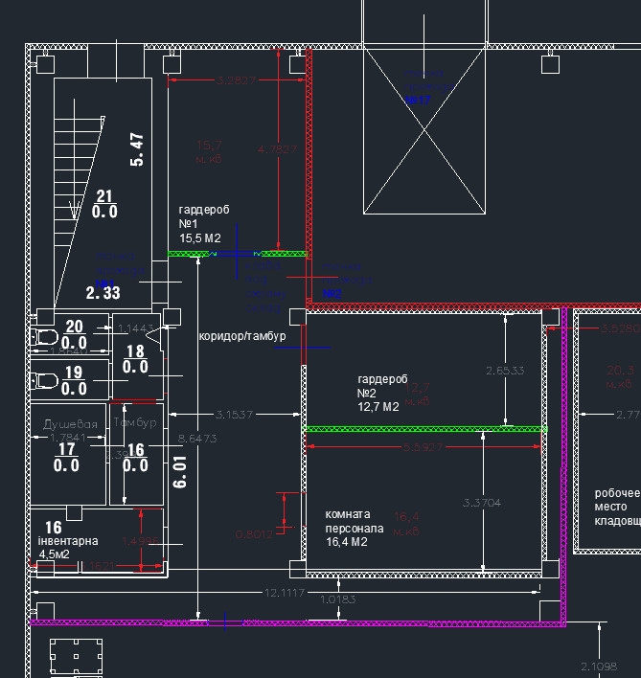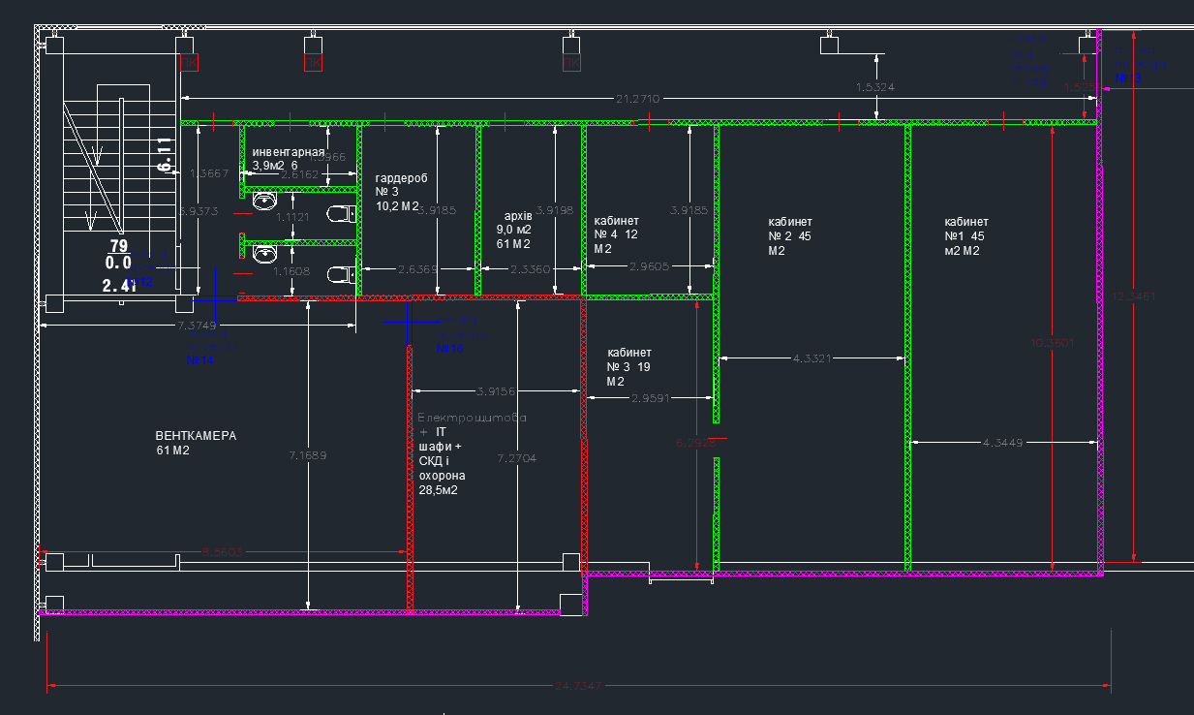
- Перелік обладнання та періодичність обслуговування
№ | Найменування обладнання/системи |  |  |  |  | кількість |  | Періодичність
 |  |  |  |  |  | Од. |  | Разів на рік
1.
- Умови розташування обладнаня/систем:
- Додаткові відомості про обладнання:
- Додаткова інформація про умови виконання робіт:
- Бажані пріоритети по порядку та/або послідовності виконання робіт:
- Умови надання/використання підіймальної техніки та/або конструкцій:
- Опис матеріалів (склад, вимоги наявності сертифікатів СЕС, назва, марка матеріалу тощо):
- Умови використання/відшкодування вартості матеріалів та/або запчастин:
- Перелік документів, що мають бути надані підрядником під час аналізу пропозицій:
- Перелік та/або структура розділів, котрі обов’язково мають бути окремо виділені у надані цінові пропозиції:
- Склав: |  |  | _______  підпис | __/__/____ | Козачок Євгеній Павлович
- Затверджено: |  |  | _______  підпис | __/__/____ | Посада, ПІБ

